金牌班组长六维蜕变营
——22项核心管理工具专项提升

课程背景：
在制造业转型升级与企业精益化管理深化的当下，班组长作为企业生产经营的 “一线指挥官”，是连接管理层与基层员工的核心枢纽，更是保障生产效率、产品质量、安全运营与团队稳定的关键力量。当前，许多企业的班组长面临多重挑战：角色定位模糊，常陷入 “全能操作工”“机械传声筒” 等认知误区；时间管理无序，深陷 “救火式” 忙碌却成效低下；团队管理缺乏方法，对新老员工、问题员工的管控力不足，导致员工流失率高、积极性受挫；日常工作缺乏标准化流程，班前会、交接班、首件检验等核心事务执行流于形式；绩效核算与改善能力薄弱，难以通过数据驱动优化生产；安全责任意识不足，风险隐患排查与治理不到位。这些问题直接制约了班组战斗力的发挥，影响企业整体运营效率与战略落地。
为帮助班组长突破能力瓶颈，实现从 “技术能手” 到 “管理高手” 的蜕变，特打造《金牌班组长六维蜕变营》课程，通过系统化、实战化的训练，赋能班组长全面掌握核心管理技能，助力企业夯实基层管理根基。

课程收益：
1. 明确自身管理角色定位，厘清在上级、下属、平级面前的核心职责，规避 10 大常见角色误区，树立 “管理者 + 推动者 + 服务者” 的多维角色认知。
2. 掌握四象限法、批量处理等时间管理工具，告别无序忙碌，提升工作效率与任务完成率，实现从 “被动应对” 到 “主动规划” 的转变。
3. 熟练运用 “六何法”“5M1E1I” 等管理工具，构建系统化管理思维，具备快速分析问题、解决问题的能力，做到事半功倍。
4. 掌握员工激励、辅导、沟通的核心方法，能精准对接新老员工、问题员工等不同类型员工的需求，有效降低团队流失率，提升员工归属感与忠诚度。
5. 运用 XYZ 理论、马斯洛需求层次论等管理模型，实现从 “指挥式管理” 到 “引领式管理” 的进阶，打造既守制度又有温度的团队氛围，让员工既尊重又爱戴。
6. 学会高效布置工作、倾听员工心声、安抚抱怨情绪等实战技能，提升团队凝聚力与协作效率，助力骨干员工成长为企业核心人才。
7. 熟练掌握班前会、交接班、首件检验、生产进度管理等 6 大核心事务的标准化流程与落地工具，确保日常工作规范有序、可追溯、可管控。
8. 掌握 UPPH、设备 OEE、工时效率等关键绩效指标的计算方法，能通过数据可视化工具监控生产状态，精准定位问题并推动改进。
9. 学会运用 ECRS、5WHY、丰田 TBP、福特 8D 等改善工具，针对生产中的浪费、低效、质量问题等进行系统性优化，提升生产效率与产品品质。
10. 明确风险、隐患与事故的内在关联，掌握风险分级管控与隐患排查治理的核心方法，能识别人员、设备、环境、管理中的安全隐患，筑牢班组安全防线。
11. 熟练运用 8 大隐患治理方法与安全生产标准化模板，降低安全事故发生率，保障生产运营平稳有序。
12. 通过班组管理的规范化、精益化，助力企业提升生产效率、降低损耗、稳定质量，推动企业战略在基层落地，为企业可持续发展注入核心动力。

授课风格：
▲丰富性与实用性：针对课程知识点，既有广度又有深度。案例来源于老师做咨询的实际工作和辅导经验，具有很强的实用性。
▲逻辑性与幽默感：通过大量数据和案例进行逻辑分析，得出结论；语言幽默，强调生活情趣与乐观，让学员在生活常识中领悟深奥枯燥的精益理论知识。
▲创造性与干货型：整篇课程讲究干货，让学员通过学习，自己加以创新，做到学习、深化，再上一个新台阶。

课程时间：2天，6小时/天
课程对象：班组长，拉长，领班，工段长及其他部门班组长级别管理人员
课程方式：课程讲授40%，案例分析及互动研讨50%，实操练习10%

课程模型：
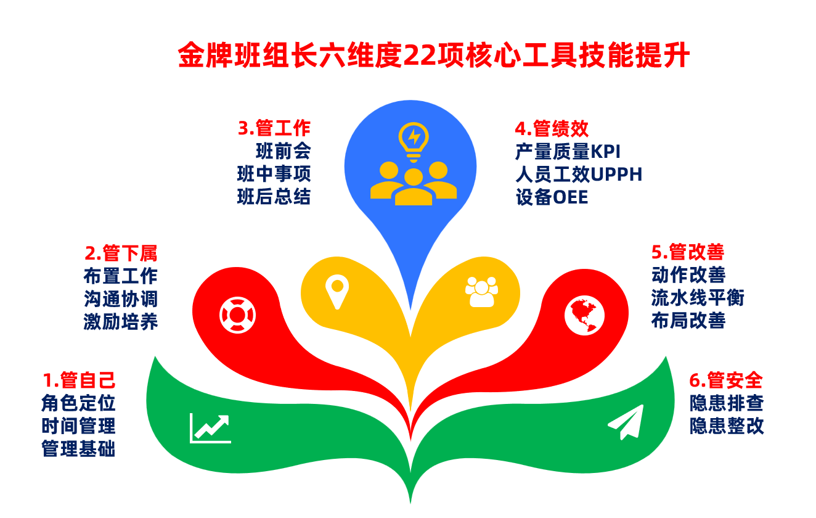

课程大纲
第一讲：管自己-自我管理是班组长的第一堂课
一、正确定位班组长的管理角色
1. 班组长常犯的10个角色错误，你有没有？
2. 在上级面前的正确角色定位有哪些？
3. 在下属员工面前的正确角色定位有哪些？
4. 在平级面前的正确角色定位有哪些？
典型场景案例分析：
1. 全能操作工：班组长过度包揽沦为员工替身
2. 机械传声筒：上下沟通缺乏转化与过滤
3. 甩手掌柜：脱离业务只懂发号施令
4. 义气带头人：凭私人感情突破管理原则
5. 独断管理者：忽视过程只重结果且奖惩随意
模型工具：《角色定位金字塔模型》
二、科学合理分配时间，提高工作效率
1. 按优先级排序任务，避免 “救火式” 忙碌
2. 分工授权 + 标准化流程，解放自身精力
3. 批量处理同类事务，减少时间碎片化
4. 利用工具辅助管理，减少手工操作耗时
5. 提前规划 + 预留缓冲时间，应对突发情况
典型场景案例分析：班组老王的一天工作详细记录，任务完成率只有20%，如何改进？
模型工具：《四象限法+APP》
三、掌握管理方法，做到事半功倍
管理模型：《管理总结123456789》顺口溜
典型场景案例分析：
1. 运用“六何法”分析现场的问题
2. 运用“三种语言”风格，落实班组任务
3. 运用“九方格”，既要管事，又要管人
4. 运用“5M1E1I”，掌握变化点管理

第二讲：管下属-从指挥到引领，班组长管理的进阶之道
1. 管理员工的核心目标是什么？
2. 如何给员工布置分配工作？
3. 如何掌握员工的内心想法？
4. 如何与员工相处，让员工对自己既尊重又爱戴？
5. 如何对新员工或总是出错的员工进行辅导？
6. 如何激励员工，激励方法有哪些？
7. 如何约束员工，打造即守制度又具温度的团队氛围？
8. 如何对有技能且是熟练工的老员工进行有效管理？
9. 如何对问题员工（如经常顶牛）的员工进行管理？
10. 如何对爱抱怨的员工进行安抚？
模型工具：《XYZ理论》和《马斯洛需求层次论》
案例分析：某公司车间员工1年内离职率不到2%，且部分骨干员工是如何在5年内成长为生产主管的？

第三讲：管工作-班组长日常六项事务管理
一、班前会管理
1. 班前会准备事项
2. 队伍集结，口令训练
3. 讲话逻辑8条
4. 散会注意事项
实战演练：模拟班前会召开，由老师亲自训练学员
班前会视频分享：大型央企中国中车的班组早会视频
落地工具：《美的集团班前会一页纸》
二、交接班管理
1. 交接对象是否明确？
2. 交接时间是否固定？
3. 交接内容是否细化？
4. 交接记录是否可追溯？
5. 交接纪律是否执行？
落地工具：《交接班管控表》
三、首件检验管理
1. 什么情况下要做首件送检？首件检验的目的是什么？
2. 首件只做1个吗？
3. 可以边生产边做首件吗？
4. 首件检验需要哪些人签名？
5. 首件不合格怎么处理？
6. 首件工装台设置在哪里？
落地工具：《首件检验报表和首件工装台管理》
四、生产进度管理
1. 每小时产量看板如何设计？
2. 进度落后，如何处理？
3. 导致生产进度落后的原因有哪些？
4. 安灯管理的流程是什么？
5. 异常工时统计如何管理？
落地工具：《MES进度看板》，《手工进度看板》，《生产异常工时统计管理》
五、巡视巡线管理
1. 什么时间巡线？
2. 巡线的路线如何规划？
3. 如何快速发现现场的异常问题点？
4. 现场有哪些浪费？
落地工具：《4M1E变化点管理》
六、重要会议管理
1. 生产协调会议流程
2. 品质检讨会议流程
3. 现场碰头改善会议
4. 班后总结会议管理
落地工具：《车间日生产协调会议管理制度和流程》
落地工具：《某上市公司班组长一日时间节点标准化管理表格》

第四讲：管绩效-班组长拿结果说话
1. 如何计算出勤率？
2. 如何计算出勤工时？
3. 如何计算工时效率？投入产出比公式正反计算有何含义？
4. 如何计算人均小时产出量(UPPH)？
5. 如何计算人均小时产值？（UPH）
6. 制程合格率/直通率如何计算？
7. 制程损耗率如何计算？
8. 计划达成率如何计算？
9. 产能达成率如何计算？
10. 设备OEE如何计算？
案例分析：某公司针对员工出勤数据进行AI操作分析（10个维度任意分析汇总数）
落地工具：《生产绩效数据自动计算表》
落地工具：《QCDSF绩效指标可视化管理表格》

第五讲：管改善-以改善促提升，激活班组改善力
1. 什么是问题？现场有哪些问题？
2. 员工单手作业如何改善？
3. 员工搬运作业如何改善？
4. 员工弯腰转身动作如何改善？
5. 员工动作不轻松导致疲劳如何改善？
6. 车间物流路线交叉次数过多如何改善？
7. 人机协同不一致如何改善？
8. 流水线发生窝工等待现象如何改善？
9. 多品种小批量和非标产品如何实现快速交货？
10. 车间平面布局不合理导致浪费现象严重如何改善？
11. 在制品过多如何减少？
12. 车间多次出现的质量问题，如何制作防呆工装？
改善底层逻辑及模型：
1.《现场改善模型图（KAIZE模型）》
2.《现场改善工具表（BF/ECRS+5WHY分析）》
3.《丰田TBP问题分析与解决模型》
4.《福特8D问题分析与解决模型》
落地工具：《工作改善ECRS标准表格模板》
落地工具：《丰田TBP改善流程模板》
落地工具：《福特8D报告流程模板》
落地工具：《物流搬运改善模板》
落地工具：《人机分析法改善模板》
落地工具：《流程法改善模板》
落地工具：《线路图法改善模板》
落地工具：《线平衡分析改善模板》

第六讲：管安全-压实班组长安全责任，筑牢班组安全基石
一、风险的基本概念
1. 什么是风险？什么是隐患？什么是事故？
2. 风险与隐患如何转换为事故的？
3. 风险度的计算公式
4. 四级风险管控体系的建立
5. 风险点、危险源的标志管理
二、如何进行安全评价？
1. 安全检查表法
2. 危险指数法
3. 预先危险分析法
4. 故障时假设分析法
5. 作业条件危险性评价法（D=L*E*C）
6. 风险等级与控制措施分析
案例分析：某化工企业的风险分级管控流程
讨论：结合自身公司实际，说说有哪些风险点？如何评价？
三、如何排查隐患？
1. 人的因素分析
1）违反规章制度
2）违章操作
3）违章指挥
2. 物的因素分析
1）病态设备
2）超期设备
3）超负荷设备
4）漏检设备
3. 环境因素分析
1）高温环境
2）低温环境
3）污染环境
4）混乱环境
视频案例分析：《某石化企业爆炸事故》
小组讨论：视频中的事故是如何发生的？写出至少25条隐患因素
4. 管理的缺陷因素
案例分析：某企业的隐患图
1）排查过程流程化、方法固化
2）排查环节时间化
3）排查内容全面化
四、治理隐患8种方法
1. 消除（即本质安全）
2. 替代
3. 工程控制
4. 隔离
5. 减少暴露频率
6. PPE个人防护
7. SOP程序作业
8. 教育培训
案例分析：某世界500强企业的隐患排查治理实例（8种措施）
模型工具：《车间安全生产标准化管理模板》

课程总结和互动答疑：
1. 利用思维导图软件，回顾本次课程的知识点,给学员提出后续改善期望
2. 互动答疑，老师回答学员的问题，给出改善建议，
3. 课程结束前，提供给学员以下22个相关工具包。
模型工具1：《角色定位金字塔模型》
模型工具2：《四象限法+APP》
管理模型3：《管理总结123456789》顺口溜
模型工具4：《XYZ理论》和《马斯洛需求层次论》
落地工具5：《美的集团班前会一页纸》
落地工具6：《交接班管控表》
落地工具7：《首件检验报表和首件工装台管理》
落地工具8：《MES进度看板》，《手工进度看板》，《生产异常工时统计管理》
落地工具9：《4M1E变化点管理》
落地工具10：《车间日生产协调会议管理制度和流程》
落地工具11：《某上市公司班组长一日时间节点标准化管理表格》
落地工具12：《生产绩效数据自动计算表》
落地工具13：《QCDSF绩效指标可视化管理表格》
落地工具14：《工作改善ECRS标准表格模板》
落地工具15：《丰田TBP改善流程模板》
落地工具16：《福特8D报告流程模板》
落地工具17：《物流搬运改善模板》
落地工具18：《人机分析法改善模板》
落地工具19：《流程法改善模板》
落地工具20：《线路图法改善模板》
落地工具21：《线平衡分析改善模板》
模型工具22：《车间安全生产标准化管理模板》

